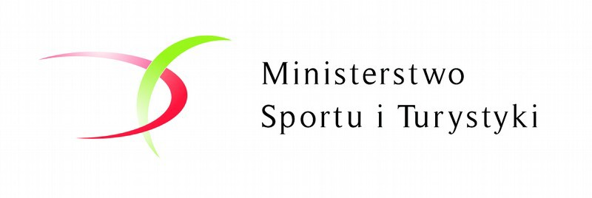
KOMUNIKAT ORGANIZACYJNY
XXIV MAZOWIECKICH IGRZYSK MŁODZIEŻY SZKOLNEJ

PIŁKA KOSZYKOWA DZIEWCZĄT – Igrzyska Dzieci
Przypominamy o zakazie występowania w strojach z emblematami klubów sportowych na wszystkich szczeblach rozgrywek Mazowieckich Igrzysk Młodzieży Szkolnej (Uchwała Zarządu SZSWWM z dn. 18.09.2015 r.). Dopuszczalne są jedynie nazwa i logo szkoły. Zespoły niestosujące się do tej uchwały nie będą dopuszczane do rozgrywek.

- Organizatorzy: Szkolny Związek Sportowy Warszawy i Województwa Mazowieckiego, Powiatowy Szkolny Związek Sportowy w Grodzisku Mazowieckim, Zespół Szkolno – Przedszkolny nr 2 w Grodzisku Mazowieckim
- Termin: 27-28 maja 2022 r.
- Miejsce: Grodziska Hala Sportowa ul. Westfala 3a
- Uczestnictwo: W zawodach udział biorą zespoły wyłonione z eliminacji rejonowych (międzypowiatowych) zgodnie z regulaminem wojewódzkim. Zespół liczy od 10 – 12 zawodniczek z jednej szkoły, urodzonych 2009 i młodsi plus 2 osoby towarzyszące. Łącznie maks. 14 osób.
- Zgłoszenia: Zgłoszenie zespołu do zawodów w nieprzekraczalnym terminie do dnia 24.05.2022 r. na załączonym druku – warunek zapewnienia drużynie przez organizatora zakwaterowania i wyżywienia (w przypadku nie dotrzymania terminu zgłoszenia, nie gwarantujemy zakwaterowania zespołu) oraz przez system SRS potwierdzone przez dyrekcję szkoły – warunek dopuszczenia drużyny do zawodów. Obydwa zgłoszenia należy przysłać na adres michal.starus@wp.pl Tel. 668 492 905 w wyżej podanym terminie. Dodatkowo oryginał zgłoszenia SRS przywozimy ze sobą na konferencję techniczną.
- Przyjazd ekip: Przyjazd ekip w dniu 27 maja 2022 do godziny 10:00 do Zespołu Szkolno -Przedszkolnego nr 2 w Grodzisku Mazowieckim, ul. Westfala 3
- Nocleg : Zakwaterowanie w ZSP nr 2 w Grodzisku Mazowieckim ul. Westfala 3, nocleg w salach lekcyjnych, organizator zapewnia łóżko turystyczne i materac, każdy uczestnik zabiera ze sobą śpiwór i poduszkę.
- Konferencja techniczna i weryfikacyjna
:
Godz. 10:30 w Grodziskiej Hali Sportowej.
Obowiązują dokumenty: zgłoszenie, o którym mowa w pkt.5 oraz ważna legitymacja szkolna. Do legitymacji wystawionej po 30 września 2021 r. wymagane jest zaświadczenie dyrektora szkoły, iż zawodnik/zawodniczka jest uczniem tej szkoły od początku roku szkolnego. Kwestię badań lekarskich regulują: rozporządzenie Ministra Zdrowia i Opieki Społecznej z dnia 21 sierpnia 1986r i 5 listopada 1992r. z zakresu opieki zdrowotnej nad uczniami i ich kwalifikacją do zajęć w- f i udziału w zawodach sportowych dla młodzieży szkolnej oraz Ministra Zdrowia z dn. 22.XII.2004r w sprawie zakresu i organizacji profilaktycznej opieki zdrowotnej nad dziećmi i młodzieżą i z dn. 21.III.2007 r

- Finanse: Każda ekipa pokrywa koszty zakwaterowania i wyżywienia w kwocie 160 zł (kalkulacja obejmuje 1 os-dni + obiad) za każdego uczestnika. Za 14 osób koszt wyniesie 2240 zł. Należność trzeba wpłacić na konto: Powiatowy Szkolny Związek Sportowy w Grodzisku Mazowieckim 58 1240 6348 1111 0000 5125 9710 w terminie do dnia 25 maja 2022 r. Obowiązuje kaucja 200 zł od zespołu wpłacona w miejscu zakwaterowania.
- Nagrody: Za miejsca I-III puchary i medale, a za I-VIII dyplomy
- System gier: Podział na 2 grupy po 4 zespoły. System gry „każdy z każdym” w grupach. W finale o miejsca 1-4: półfinały oraz mecze o III i I miejsce.
O miejsca 5-7: mecze A4-B4 o VII i A3-B3 o V miejsce. Obowiązują jednolite stroje sportowe z numerami na koszulkach.
Przepisy: Regulamin MIMS na rok szkolny 2021/2022 i przepisy PZKOSZ.

- Postanowienia końcowe
Prosimy opiekunów zespołów o szczególne zwrócenie uwagi na zachowanie młodzieży w czasie zawodów, po zawodach oraz w miejscu zakwaterowania. W przypadku niestosownego zachowania uczestników organizator ma prawo wykluczyć dany zespół z udziału w Igrzyskach z konsekwencjami finansowymi włącznie.

Organizatorzy

….............................................
(pieczątka szkoły)

Zgłoszenie - zamówienie

Szkoła
…..............................................................................................................……….......................

reprezentująca gminę …..............…........…...………....…, powiat ,

rejon …......….............… Telefon kontaktowy do nauczyciela – trenera: …………………...

zgłasza do finału XXIV Mazowieckich Igrzysk Młodzieży Szkolnej w kategorii „dzieci” drużynę piłki koszykowej dziewcząt.

Zamawiamy zakwaterowanie i wyżywienie dla ……. zawodniczek i …. opiekunów. Łącznie dla …… osób w tym mężczyzn ....
Oświadczamy, że należność zostanie uregulowana przelewem na konto wskazane w komunikacie organizacyjnym.

Fakturę prosimy wystawić dla:
Nabywca (nazwa, NIP, adres):

……………………………………………………………………………………………………………

…………………………………………………………………………………….…………...……...….

Odbiorca (nazwa, adres):

……………………………………………………………..……………………………………………. oraz wysłać w formacie pdf na adres e-mail: …………………………………………………………...

…………………………………... ..............................….......................
(podpis n-ciela - trenera drużyny) (pieczątka i podpis dyrektora szkoły)

